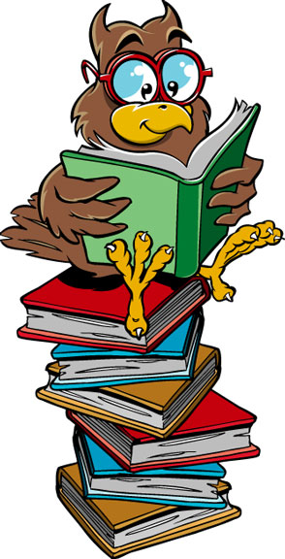
Месячник
Библиотеки
С 20 октября по 20 ноября
№ | Название мероприятия | Дата  проведения
1 | Внеклассное мероприятие «Книжный каравай» | 1 ноября
2 | Рейд «Хорошее состояние учебников» | 7-17 ноября
3 | Операция «Живи книга!»  Реставрация книжного фонда | в течение месяца
4 | Акция «Книге – новую жизнь!» «Прочитал книгу - подари библиотеке!» | в течение месяца
5 | Чтение художественной литературы | в течение месяца
6 | Конкурс «Лучший читатель школы» | в течение месяца
 | Подведение итогов | 20ноября

